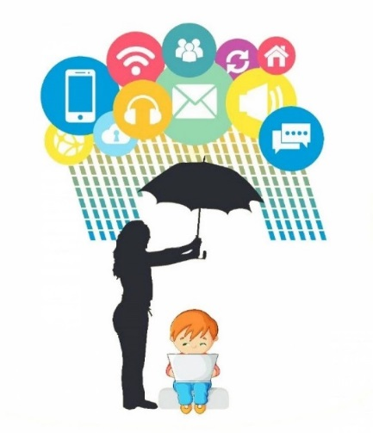
ЗАЩИТА ДЕТЕЙ ОТ ВРЕДНОЙ ИНФОРМАЦИИ
В современном цифровом мире защита детей от вредной информации – задача № 1 для каждого родителя.
Интернет стал неотъемлемой частью жизни наших детей. Он открывает двери в удивительные миры знаний, игр и общения, но, как и любой неизведанный континент, таит в себе и свои подводные камни. Поэтому заботливые родители должны помочь своим маленьким исследователям грамотно ориентироваться в цифровом пространстве, прививая им правила кибербезопасности с самых ранних лет.
Это означает создание надежных паролей (никогда не используйте дату рождения или кличку питомца!), осторожность при публикации личной информации (адрес, номер телефона, школа) и осознание того, что в Интернете не все так, как кажется. Объясните, что нельзя делиться своими данными ни с кем, кроме родителей, даже если незнакомец обещает призы или подарки.
Кибербезопасность – это не просто набор правил, а образ жизни в современном цифровом обществе. Воспитывая в детях осознанность и ответственность, мы помогаем им строить безопасное и счастливое будущее в безграничном мире Интернета.
!!! Что считается вредной информацией?

-побуждающая к насилию, самоубийству или употреблению наркотиков,
-психотропных веществ, алкогольной и табачной продукции;
-содержащая нецензурную брань;
-отрицающая семейные ценности и формирующая неуважение к родителям;
-порнографического характера.

Что делать родителям?
Закон – это база, но главная защита — это ваше участие. Используйте технические средства: родительский контроль на устройствах, безопасный поиск в браузерах и детский режим в онлайн-кинотеатрах. Но самое главное – разговаривайте с ребёнком. Объясняйте, почему та или иная информация может быть опасной, и учите его критическому мышлению и правилам цифровой гигиены.

Федеральный закон от 29.12.2010 № 436-ФЗ «О защите детей от информации, причиняющей вред их здоровью и развитию»

